|  |  |
| --- | --- |
|  | **LIÊN KẾT HÓA HỌC** |
|  | **LIÊN KẾT CỘNG HÓA TRỊ** |
| *Thời gian thực hiện:* | **01 tiết** |

**I. MỤC TIÊU**

|  |
| --- |
| **1) Kiến thức**  Học xong bài này, học sinh có thể:  - Trình bày được khái niệm và lấy được ví dụ về liên kết cộng hóa trị (liên kết đơn, đôi, ba) khi áp dụng quy tắc octet.  - Viết được công thức Lewis của một số chất đơn giản.  - Trình bày được khái niệm liên kết cho nhận.  - Phân biệt được các loại liên kết dựa theo độ âm điện.  - Giải thích được sự hình thành liên kết σ và liên kết π qua sự xen phủ AO.  - Trình bày được khái niệm năng lượng liên kết (cộng hóa trị).  - Lắp được mô hình phân tử một số chất.  **2) Năng lực**  ***a) Năng lực chung***  - *Năng lực tự chủ và tự học*: học sinh xác định đúng đắn động cơ, thái độ học tập, tự đánh giá và điều chỉnh được kế hoạch học tập; tự nhận ra được những sai sót và khắc phục.  - *Năng lực giao tiếp*: tiếp thu kiến thức, trao đổi học hỏi bạn bè thông qua việc thực hiện nhiệm vụ các hoạt động cặp đôi, nhóm; có thái độ tôn trọng, lắng nghe, có phản ứng tích cực trong giao tiếp.  - *Năng lực hợp tác*: học sinh xác định được nhiệm vụ của tổ/nhóm, trách nhiệm của bản thân, đề xuất được những ý kiến đóng góp, góp phần hoàn thành nhiệm vụ học tập.  - *Năng lực giải quyết vấn đề và sáng tạo*: đề xuất được một số giải thích về các hiện tượng xảy ra trong tự nhiên về mặt hóa học.  ***b) Năng lực chuyên biệt***  - *Năng lực nhận thức hóa học*: hiểu được bản chất của liên kết cộng hóa trị.  - *Năng lực tìm hiểu thế giới tự nhiên dưới góc độ hóa học*: phân biệt được các hiện tượng hóa học hay hiện tượng vật lý xảy ra trong tự nhiên.  - *Năng lực vận dụng kiến thức, kỹ năng đã học*: giải thích được các hiện tượng hóa học xảy ra trong tự nhiên.  **3) Phẩm chất**  - *Yêu nước*: nhận biết được vẻ đẹp của tự nhiên, của đất nước thông qua bộ môn Hóa học.  - *Trách nhiệm*: nghiêm túc thực hiện các nhiệm vụ học tập được giao đúng tiến độ.  - *Trung thực*: thành thật trong việc thu thập các tài liệu, viết báo cáo và các bài tập.  - *Chăm chỉ*: tích cực trong các hoạt động cá nhân, tập thể.  - *Nhân ái*: quan tâm, giúp đỡ, chia sẻ những khó khăn trong việc thực hiện nhiệm vụ học tập. |

**II. THIẾT BỊ DẠY HỌC VÀ HỌC LIỆU**

|  |  |
| --- | --- |
| **Giáo viên** | **Học sinh** |
| Tranh ảnh, mô hình | Chuẩn bị bài ở nhà |

**III. TIẾN TRÌNH DẠY HỌC**

**A. HOẠT ĐỘNG KHỞI ĐỘNG**

**a) Mục tiêu:** Tạo tình huống có vấn đề và tâm lý hứng thú cho HS khi bắt đầu bài học mới.

**b) Nội dung:** GV trình bày vấn đề, HS lắng nghe.

**c) Sản phẩm:** HS biết được những vấn đề liên quan đến bài học mới.

**d) Tổ chức thực hiện:** GV yêu cầu HS đọc SGK và trả lời các câu hỏi trong SGK:

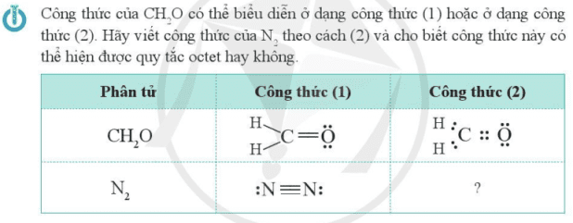

**B. HOẠT ĐỘNG HÌNH THÀNH KIẾN THỨC MỚI**

**Hoạt động 1: Liên kết cộng hóa trị**

**a) Mục tiêu:** HS biết khái niệm liên kết cộng hóa trị.

**b) Nội dung:** HS đọc SGK.

**c) Sản phẩm:** HS mô tả được sự hình thành liên kết cộng hóa trị của một số phân tử.

Liên kết cộng hóa trị là liên kết được hình thành bởi một hay nhiều cặp electron chung giữa hai nguyên tử.

Ví dụ 1:

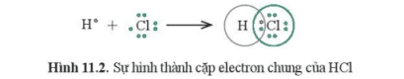

Cặp electron dùng chung được biểu diễn bởi dấu (─) và biểu diễn 3 gọi là công thức Lewis của phân tử HCl. Vậy, *công thức Lewis là công thức biểu diễn cấu tạo phân tử qua các liên kết (cặp electron chung) và các electron hóa trị riêng.*

*Hợp chất HCl được tạo nên chỉ bởi liên kết cộng hóa trị nên thuộc loại hợp chất cộng hóa trị*.

Ví dụ 2:

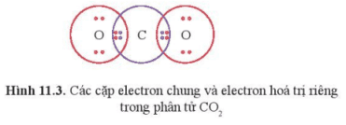

Biểu diễn công thức cấu tạo là O = C = O.

Ví dụ 3:

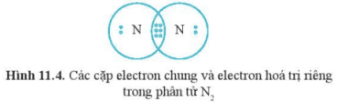

Biểu diễn công thức cấu tạo là N ≡ N.

Ví dụ 4:

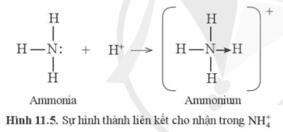

**d) Tổ chức thực hiện:**

*Bước 1: Chuyển giao nhiệm vụ*

GV yêu cầu HS đọc SGK.

*Bước 2: Thực hiện nhiệm vụ*

HS đọc SGK; HS tự tóm tắt các nội dung chính.

*Bước 3: Báo cáo kết quả*

GV yêu cầu HS lên bảng mô tả từng cấu trúc.

GV yêu cầu HS khác nhận xét.

*Bước 4: Kết luận, nhận định*

GV đánh giá, kết luận và chốt kiến thức và chuyển sang nội dung mới.

**Hoạt động 2: Phân loại liên kết theo độ âm điện**

**a) Mục tiêu:** HS biết cách phân loại liên kết theo độ âm điện.

**b) Nội dung:** HS đọc SGK.

**c) Sản phẩm:** HS phân loại được liên kết của một số phân tử dựa vào hiệu độ âm điện.

Dựa vào hiệu độ âm điện (∆χ, đọc là *đen-ta-khi*) giữa hai nguyên tử A và B có thể cho biết kiểu liên kết giữa hai nguyên tử đó.

∆χ = χ(B) - χ(A), trong đó, χ(B) ≥ χ(A)

Quy tắc phân loại liên kết theo độ âm điện:

|  |  |  |
| --- | --- | --- |
| 0 ≤ ∆χ < 0,4 | liên kết cộng hóa trị không cực | 8 |
| 0,4 ≤ ∆χ < 1,7 | liên kết cộng hóa trị có cực | 9 |
| ∆χ ≥ 1,7 | liên kết ion | 11 |

Một số trường hợp ngoại lệ không tuân theo quy tắc trên như hợp chất cộng hóa trị HF, hợp chất ion MnI2, ...

|  |  |  |
| --- | --- | --- |
| 1 | 2 | 3 |

Một số ví dụ:

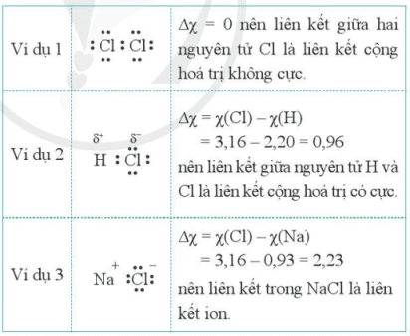

**d) Tổ chức thực hiện:**

*Bước 1: Chuyển giao nhiệm vụ*

GV yêu cầu HS đọc SGK.

*Bước 2: Thực hiện nhiệm vụ*

HS đọc SGK; HS tự tóm tắt các nội dung chính.

*Bước 3: Báo cáo kết quả*

GV yêu cầu HS lên bảng mô tả từng cấu trúc.

GV yêu cầu HS khác nhận xét.

*Bước 4: Kết luận, nhận định*

GV đánh giá, kết luận và chốt kiến thức và chuyển sang nội dung mới.

**Hoạt động 3: Liên kết σ và liên kết π**

**a) Mục tiêu:** HS biết khái niệm liên kết σ và liên kết π.

**b) Nội dung:** HS đọc SGK.

**c) Sản phẩm:** HS mô tả được sự hình thành liên kết σ và liên kết π.

|  |  |
| --- | --- |
| 5  6  7 | 8  9 |

**d) Tổ chức thực hiện:**

*Bước 1: Chuyển giao nhiệm vụ*

GV yêu cầu HS đọc SGK.

*Bước 2: Thực hiện nhiệm vụ*

HS đọc SGK; HS tự tóm tắt các nội dung chính.

*Bước 3: Báo cáo kết quả*

GV yêu cầu HS lên bảng mô tả từng cấu trúc.

GV yêu cầu HS khác nhận xét.

*Bước 4: Kết luận, nhận định*

GV đánh giá, kết luận và chốt kiến thức và chuyển sang nội dung mới.

**Hoạt động 4: Năng lượng của liên kết cộng hóa trị**

**a) Mục tiêu:** HS biết khái niệm năng lượng liên kết cộng hóa trị.

**b) Nội dung:** HS đọc SGK.

**c) Sản phẩm:** HS trình bày được khái niệm năng lượng liên kết cộng hóa trị.

*Năng lượng liên kết là năng lượng cần thiết để phá vỡ một liên kết xác định trong phân tử ở thể khí, tại 25oC và 1 bar*. Đơn vị của năng lượng liên kết thường là kJ mol-1.

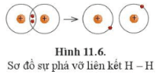

Năng lượng liên kết càng lớn, liên kết đó càng bền.

Ví dụ: Năng lượng liên kết của H–H là 436 kJ mol-1, của H–I là 297 kJ mol-1. Như vậy, liên kết H–H bền hơn liên kết H–I. Có thể thấy điều này qua nhiệt độ bắt đầu xảy ra sự phân hủy tạo thành các nguyên tử từ phân tử: của H2 là khoảng 2000oC, trong khi của HI chỉ khoảng 200oC.

**d) Tổ chức thực hiện:**

*Bước 1: Chuyển giao nhiệm vụ*

GV yêu cầu HS đọc SGK.

*Bước 2: Thực hiện nhiệm vụ*

HS đọc SGK; HS tự tóm tắt các nội dung chính.

*Bước 3: Báo cáo kết quả*

GV yêu cầu HS đứng tại chỗ trình bày.

GV yêu cầu HS khác nhận xét.

*Bước 4: Kết luận, nhận định*

GV đánh giá, kết luận và chốt kiến thức và chuyển sang nội dung mới.

**C. HOẠT ĐỘNG LUYỆN TẬP**

**a) Mục tiêu:** Luyện tập, củng cố kiến thức đã học trong bài.

**b) Nội dung:** HS tự tổng kết kiến thức trong bài học.

**c) Sản phẩm:** HS tổng kết, hệ thống hóa kiến thức.

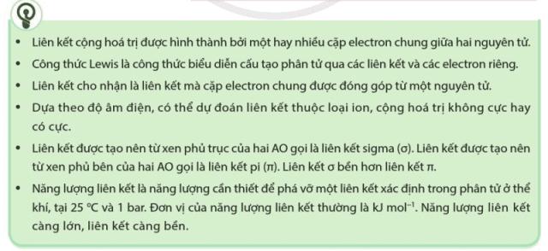

**d) Tổ chức thực hiện:** GV vấn đáp HS để dẫn dẵn HS tổng kết kiến thức.

**D. HOẠT ĐỘNG VẬN DỤNG**

**a) Mục tiêu:** Luyện tập, vận dụng các kiến thức giải quyết các vấn đề thực tiễn.

**b) Nội dung:** Dạy học trên lớp, hoạt động nhóm, hoạt động cá nhân.

**c) Sản phẩm:** Bài làm của HS, kỹ năng tính toán hóa học.

**d) Tổ chức thực hiện:** GV yêu cầu HS làm các bài tập trong SGK trang 63.

|  |  |
| --- | --- |
|  | **LIÊN KẾT HÓA HỌC** |
|  | **LIÊN KẾT HYDRO VÀ**  **TƯƠNG TÁC VAN DER WAALS** |
| *Thời gian thực hiện:* | **01 tiết** |

**I. MỤC TIÊU**

|  |
| --- |
| **1) Kiến thức**  Học xong bài này, học sinh có thể:  - Trình bày được khái niệm liên kết hydrogen. Vận dụng để giải thích được sự xuất hiện liên kết hydrogen (với nguyên tố có độ âm điện lớn: N, O, F).  - Nêu được vai trò, ảnh hưởng của liên kết hydrogen tới tính chất vật lí của H2O.  - Nêu được khái niệm về tương tác (liên kết) van der Waals và ảnh hưởng của tương tác này tới nhiệt độ nóng chảy, nhiệt độ sôi của các chất.  **2) Năng lực**  ***a) Năng lực chung***  - *Năng lực tự chủ và tự học*: học sinh xác định đúng đắn động cơ, thái độ học tập, tự đánh giá và điều chỉnh được kế hoạch học tập; tự nhận ra được những sai sót và khắc phục.  - *Năng lực giao tiếp*: tiếp thu kiến thức, trao đổi học hỏi bạn bè thông qua việc thực hiện nhiệm vụ các hoạt động cặp đôi, nhóm; có thái độ tôn trọng, lắng nghe, có phản ứng tích cực trong giao tiếp.  - *Năng lực hợp tác*: học sinh xác định được nhiệm vụ của tổ/nhóm, trách nhiệm của bản thân, đề xuất được những ý kiến đóng góp, góp phần hoàn thành nhiệm vụ học tập.  - *Năng lực giải quyết vấn đề và sáng tạo*: đề xuất được một số giải thích về các hiện tượng xảy ra trong tự nhiên về mặt hóa học.  ***b) Năng lực chuyên biệt***  - *Năng lực nhận thức hóa học*: hiểu được bản chất của liên kết hydro và liên kết van der Waals.  - *Năng lực tìm hiểu thế giới tự nhiên dưới góc độ hóa học*: phân biệt được các hiện tượng hóa học hay hiện tượng vật lý xảy ra trong tự nhiên.  - *Năng lực vận dụng kiến thức, kỹ năng đã học*: giải thích được các hiện tượng hóa học xảy ra trong tự nhiên.  **3) Phẩm chất**  - *Yêu nước*: nhận biết được vẻ đẹp của tự nhiên, của đất nước thông qua bộ môn Hóa học.  - *Trách nhiệm*: nghiêm túc thực hiện các nhiệm vụ học tập được giao đúng tiến độ.  - *Trung thực*: thành thật trong việc thu thập các tài liệu, viết báo cáo và các bài tập.  - *Chăm chỉ*: tích cực trong các hoạt động cá nhân, tập thể.  - *Nhân ái*: quan tâm, giúp đỡ, chia sẻ những khó khăn trong việc thực hiện nhiệm vụ học tập. |

**II. THIẾT BỊ DẠY HỌC VÀ HỌC LIỆU**

|  |  |
| --- | --- |
| **Giáo viên** | **Học sinh** |
| Mô hình, tranh ảnh | Chuẩn bị bài ở nhà |

**III. TIẾN TRÌNH DẠY HỌC**

**A. HOẠT ĐỘNG KHỞI ĐỘNG**

**a) Mục tiêu:** Tạo tình huống có vấn đề và tâm lý hứng thú cho HS khi bắt đầu bài học mới.

**b) Nội dung:** GV trình bày vấn đề, HS lắng nghe.

**c) Sản phẩm:** HS biết được những vấn đề liên quan đến bài học mới.

**d) Tổ chức thực hiện:** GV yêu cầu HS đọc SGK và trả lời các câu hỏi trong SGK:

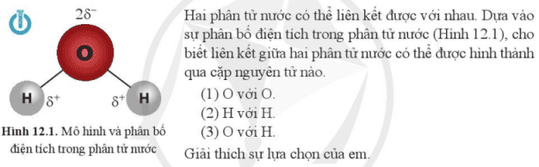

**B. HOẠT ĐỘNG HÌNH THÀNH KIẾN THỨC MỚI**

**Hoạt động 1: Liên kết hydrogen - Khái niệm**

**a) Mục tiêu:** HS biết khái niệm liên kết hydrogen.

**b) Nội dung:** HS đọc SGK.

**c) Sản phẩm:** HS nêu được khái niệm liên kết hydrogen.

|  |  |  |
| --- | --- | --- |
| 2 | *Liên kết hydrogen là một loại liên kết yếu, được hình thành giữa nguyên tử H (đã liên kết với một nguyên tử có độ âm điện lớn) với một nguyên tử khác (có độ âm điện lớn) còn cặp electron riêng. Các nguyên tử có độ âm điện lớn thường gặp trong liên kết hydrogen là N, O, F.*  Kí hiệu (...)  3 | |
| Ví dụ 1:  4 | | Ví dụ 2:  *5* |

**d) Tổ chức thực hiện:**

*Bước 1: Chuyển giao nhiệm vụ*

GV yêu cầu HS đọc SGK.

*Bước 2: Thực hiện nhiệm vụ*

HS đọc SGK; HS tự tóm tắt các nội dung chính.

*Bước 3: Báo cáo kết quả*

GV yêu cầu HS đứng tại chỗ trình bày.

GV yêu cầu HS khác nhận xét về câu trả lời.

*Bước 4: Kết luận, nhận định*

GV đánh giá, kết luận và chốt kiến thức và chuyển sang nội dung mới.

**Hoạt động 2: Liên kết hydrogen - Ảnh hưởng của liên kết hydrogen tới tính chất vật lí của nước**

**a) Mục tiêu:** HS biết ảnh hưởng của liên kết hydrogen tới tính chất vật lí của nước.

**b) Nội dung:** HS đọc SGK.

**c) Sản phẩm:** HS nêu được ảnh hưởng của liên kết hydrogen tới tính chất vật lí của nước.

|  |  |  |
| --- | --- | --- |
| (1) Đặc điểm tập hợp.  Nhờ liên kết hydrogen, các phân tử nước có thể tập hợp với nhau, ngay cả ở thể hơi, thành một cum phân tử. Kích thước các cụm phân tử này thay đổi tùy theo điều kiện nhiệt độ, áp suất. Đặc điểm này khác hẳn so với hầu hết các chất khác. | | 6 |
| 7 | | |
| (2) Nhiệt độ nóng chảy và nhiệt độ sôi. | 8 | |
|  | 9 | |

**d) Tổ chức thực hiện:**

*Bước 1: Chuyển giao nhiệm vụ*

GV yêu cầu HS đọc SGK.

*Bước 2: Thực hiện nhiệm vụ*

HS đọc SGK; HS tự tóm tắt các nội dung chính.

*Bước 3: Báo cáo kết quả*

GV yêu cầu HS đứng tại chỗ trình bày.

GV yêu cầu HS khác nhận xét về câu trả lời.

*Bước 4: Kết luận, nhận định*

GV đánh giá, kết luận và chốt kiến thức và chuyển sang nội dung mới.

**Hoạt động 3: Tương tác van der Waals - Khái niệm**

**a) Mục tiêu:** HS biết khái niệm tương tác van der Waals.

**b) Nội dung:** HS đọc SGK.

**c) Sản phẩm:** HS nêu được khái niệm tương tác van der Waals.

|  |  |
| --- | --- |
| Tương tác van der Waals là một loại liên kết rất yếu, hình thành do lực hút tĩnh điện giữa các cực trái dấu của phân tử. | 1 |
| Liên kết cộng hóa trị có cực là nguyên nhân dẫn tới sự phân cực ở các phân tử HCl, SO2, ... | 2 |
| 3 4 5 | |

**d) Tổ chức thực hiện:**

*Bước 1: Chuyển giao nhiệm vụ*

GV yêu cầu HS đọc SGK.

*Bước 2: Thực hiện nhiệm vụ*

HS đọc SGK; HS tự tóm tắt các nội dung chính.

*Bước 3: Báo cáo kết quả*

GV yêu cầu HS đứng tại chỗ trình bày.

GV yêu cầu HS khác nhận xét về câu trả lời.

*Bước 4: Kết luận, nhận định*

GV đánh giá, kết luận và chốt kiến thức và chuyển sang nội dung mới.

**Hoạt động 4: Tương tác van der Waals - Ảnh hưởng của tương tác van der Waals tới tính chất vật lí của các chất**

**a) Mục tiêu:** HS biết ảnh hưởng của tương tác van der Waals tới tính chất vật lí của các chất.

**b) Nội dung:** HS đọc SGK.

**c) Sản phẩm:** HS nêu được ảnh hưởng của tương tác van der Waals tới tính chất vật lí của các chất.

Tương tự liên kết hydrogen, tương tác van der Waals làm tăng nhiệt độ nóng chảy và nhiệt độ sôi các chất, nhưng ở mức độ ảnh hưởng yếu hơn so với liên kết hydrogen.

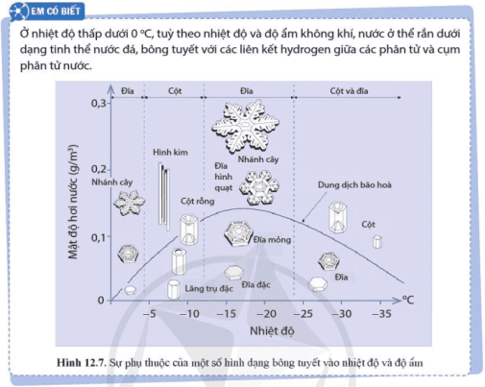

**d) Tổ chức thực hiện:**

*Bước 1: Chuyển giao nhiệm vụ*

GV yêu cầu HS đọc SGK.

*Bước 2: Thực hiện nhiệm vụ*

HS đọc SGK; HS tự tóm tắt các nội dung chính.

*Bước 3: Báo cáo kết quả*

GV yêu cầu HS đứng tại chỗ trình bày.

GV yêu cầu HS khác nhận xét về câu trả lời.

*Bước 4: Kết luận, nhận định*

GV đánh giá, kết luận và chốt kiến thức và chuyển sang nội dung mới.

**C. HOẠT ĐỘNG LUYỆN TẬP**

**a) Mục tiêu:** Luyện tập, củng cố kiến thức đã học trong bài.

**b) Nội dung:** HS tự tổng kết kiến thức trong bài học.

**c) Sản phẩm:** HS tổng kết, hệ thống hóa kiến thức.

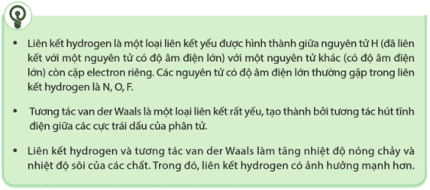

**d) Tổ chức thực hiện:** GV vấn đáp HS để dẫn dẵn HS tổng kết kiến thức.

**D. HOẠT ĐỘNG VẬN DỤNG**

**a) Mục tiêu:** Luyện tập, vận dụng các kiến thức giải quyết các vấn đề thực tiễn.

**b) Nội dung:** HS chuẩn bị ở nhà.

**c) Sản phẩm:** Kỹ năng khai thác và xử lý thông tin.

**d) Tổ chức thực hiện:** GV yêu cầu HS:

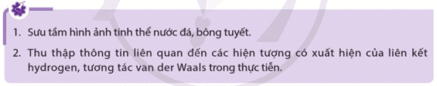

|  |  |
| --- | --- |
|  | **PHẢN ỨNG OXI HÓA-KHỬ** |
|  | **PHẢN ỨNG OXI HÓA-KHỬ** |
| *Thời gian thực hiện:* | **01 tiết** |

**I. MỤC TIÊU**

|  |
| --- |
| **1) Kiến thức**  Học xong bài này, học sinh có thể:  - Nêu được khái niệm và xác định được số oxi hóa của nguyên tử các nguyên tố trong hợp chất.  - Nêu được khái niệm về phản ứng oxi hóa-khử và ý nghĩa của phản ứng oxi hóa-khử.  - Mô tả được một số phản ứng oxi hóa-khử quan trọng gắn liền với cuộc sống.  - Cân bằng được phản ứng oxi hóa-khử bằng phương pháp thăng bằng electron.  **2) Năng lực**  ***a) Năng lực chung***  - *Năng lực tự chủ và tự học*: học sinh xác định đúng đắn động cơ, thái độ học tập, tự đánh giá và điều chỉnh được kế hoạch học tập; tự nhận ra được những sai sót và khắc phục.  - *Năng lực giao tiếp*: tiếp thu kiến thức, trao đổi học hỏi bạn bè thông qua việc thực hiện nhiệm vụ các hoạt động cặp đôi, nhóm; có thái độ tôn trọng, lắng nghe, có phản ứng tích cực trong giao tiếp.  - *Năng lực hợp tác*: học sinh xác định được nhiệm vụ của tổ/nhóm, trách nhiệm của bản thân, đề xuất được những ý kiến đóng góp, góp phần hoàn thành nhiệm vụ học tập.  - *Năng lực giải quyết vấn đề và sáng tạo*: đề xuất được một số giải thích về các hiện tượng xảy ra trong tự nhiên về mặt hóa học.  ***b) Năng lực chuyên biệt***  - *Năng lực nhận thức hóa học*: hiểu được bản chất của phản ứng oxi hóa-khử.  - *Năng lực tìm hiểu thế giới tự nhiên dưới góc độ hóa học*: phân biệt được các hiện tượng hóa học liên quan đến phản ứng oxi hóa-khử xảy ra trong tự nhiên.  - *Năng lực vận dụng kiến thức, kỹ năng đã học*: giải thích được các hiện tượng hóa học oxi hóa-khử xảy ra trong tự nhiên.  **3) Phẩm chất**  - *Yêu nước*: nhận biết được vẻ đẹp của tự nhiên, của đất nước thông qua bộ môn Hóa học.  - *Trách nhiệm*: nghiêm túc thực hiện các nhiệm vụ học tập được giao đúng tiến độ.  - *Trung thực*: thành thật trong việc thu thập các tài liệu, viết báo cáo và các bài tập.  - *Chăm chỉ*: tích cực trong các hoạt động cá nhân, tập thể.  - *Nhân ái*: quan tâm, giúp đỡ, chia sẻ những khó khăn trong việc thực hiện nhiệm vụ học tập. |

**II. THIẾT BỊ DẠY HỌC VÀ HỌC LIỆU**

|  |  |
| --- | --- |
| **Giáo viên** | **Học sinh** |
|  | Chuẩn bị bài ở nhà |

**III. TIẾN TRÌNH DẠY HỌC**

**A. HOẠT ĐỘNG KHỞI ĐỘNG**

**a) Mục tiêu:** Tạo tình huống có vấn đề và tâm lý hứng thú cho HS khi bắt đầu bài học mới.

**b) Nội dung:** GV trình bày vấn đề, HS lắng nghe.

**c) Sản phẩm:** HS biết được những vấn đề liên quan đến bài học mới.

**d) Tổ chức thực hiện:** GV yêu cầu HS đọc SGK và trả lời các câu hỏi trong SGK:

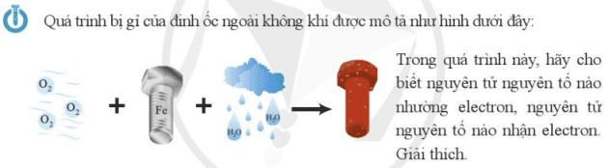

**B. HOẠT ĐỘNG HÌNH THÀNH KIẾN THỨC MỚI**

**Hoạt động 1: Số oxi hóa - Khái niệm**

**a) Mục tiêu:** HS biết khái niệm số oxi hóa.

**b) Nội dung:** HS đọc SGK.

**c) Sản phẩm:** HS nêu được khái niệm số oxi hóa.

Số oxi hóa của một nguyên tử một nguyên tố trong hợp chất là điện tích của nguyên tử nguyên tố đó với giả định đây là hợp chất ion.

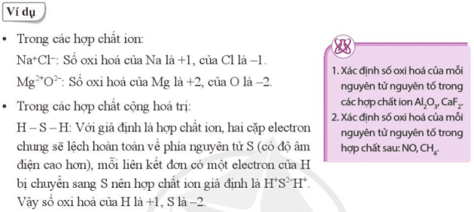

**d) Tổ chức thực hiện:**

*Bước 1: Chuyển giao nhiệm vụ*

GV yêu cầu HS đọc SGK.

*Bước 2: Thực hiện nhiệm vụ*

HS đọc SGK; HS tự tóm tắt các nội dung chính.

*Bước 3: Báo cáo kết quả*

GV yêu cầu HS đứng tại chỗ trình bày.

GV yêu cầu HS khác nhận xét về câu trả lời.

*Bước 4: Kết luận, nhận định*

GV đánh giá, kết luận và chốt kiến thức và chuyển sang nội dung mới.

**Hoạt động 2: Số oxi hóa - Cách xác định số oxi hóa của nguyên tử các nguyên tố trong hợp chất**

**a) Mục tiêu:** HS biết cách xác định số oxi hóa của các nguyên tử các nguyên tố trong hợp chất.

**b) Nội dung:** HS đọc SGK.

**c) Sản phẩm:** HS xác định được số oxi hóa của các nguyên tử các nguyên tố trong hợp chất.

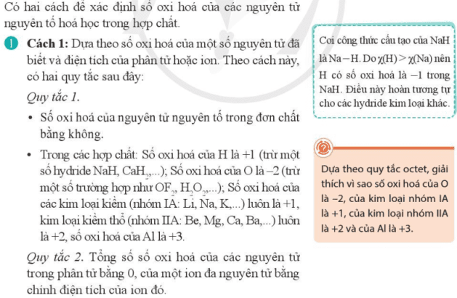

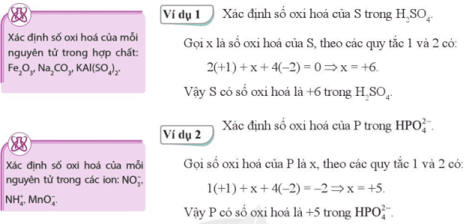

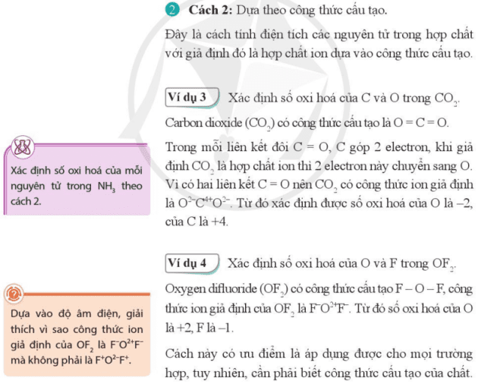

**d) Tổ chức thực hiện:**

*Bước 1: Chuyển giao nhiệm vụ*

GV yêu cầu HS đọc SGK.

*Bước 2: Thực hiện nhiệm vụ*

HS đọc SGK; HS tự tóm tắt các nội dung chính.

*Bước 3: Báo cáo kết quả*

GV yêu cầu HS đứng tại chỗ trình bày.

GV yêu cầu HS khác nhận xét về câu trả lời.

*Bước 4: Kết luận, nhận định*

GV đánh giá, kết luận và chốt kiến thức và chuyển sang nội dung mới.

**Hoạt động 3: Phản ứng oxi hóa-khử - Một số khái niệm**

**a) Mục tiêu:** HS biết một số khái niệm.

**b) Nội dung:** HS đọc SGK.

**c) Sản phẩm:** HS nêu được một số khái niệm.

Phản ứng oxi hóa-khử là phản ứng trong đó có sự thay đổi số oxi hóa của ít nhất một nguyên tố hóa học.

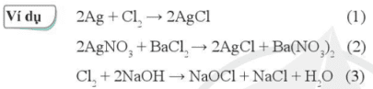

- Chất khử (chất bị oxi hóa) là chất nhường electron. Ví dụ, Ag trong phản ứng (1).

- Chất oxi hóa (chất bị khử) là chất nhận electron. Ví dụ, Cl2 trong phản ứng (1).

- Quá trình oxi hóa (sự oxi hóa) là quá trình nhường electron.

- Quá trình khử (sự khử) là quá trình nhận electron..

**d) Tổ chức thực hiện:**

*Bước 1: Chuyển giao nhiệm vụ*

GV yêu cầu HS đọc SGK.

*Bước 2: Thực hiện nhiệm vụ*

HS đọc SGK; HS tự tóm tắt các nội dung chính.

*Bước 3: Báo cáo kết quả*

GV yêu cầu HS đứng tại chỗ trình bày.

GV yêu cầu HS khác nhận xét về câu trả lời.

*Bước 4: Kết luận, nhận định*

GV đánh giá, kết luận và chốt kiến thức và chuyển sang nội dung mới.

**Hoạt động 4: Phản ứng oxi hóa-khử - Cân bằng phản ứng oxi hóa-khử theo phương pháp thăng bằng electron**

**a) Mục tiêu:** HS biết cách cân bằng phản ứng oxi hóa-khử theo phương pháp thăng bằng electron.

**b) Nội dung:** HS đọc SGK.

**c) Sản phẩm:** HS cân bằng được phản ứng oxi hóa-khử theo phương pháp thăng bằng electron.

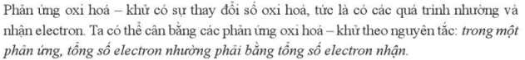

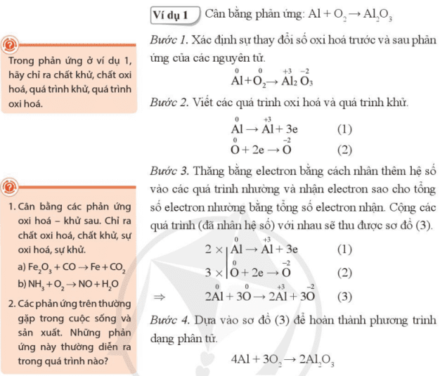

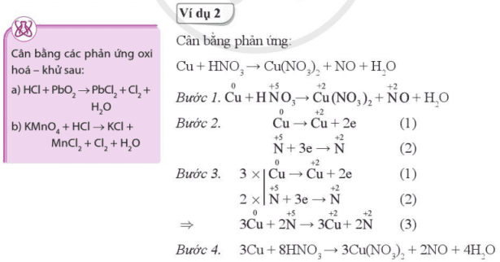

**d) Tổ chức thực hiện:**

*Bước 1: Chuyển giao nhiệm vụ*

GV yêu cầu HS đọc SGK.

*Bước 2: Thực hiện nhiệm vụ*

HS đọc SGK; HS tự tóm tắt các nội dung chính.

*Bước 3: Báo cáo kết quả*

GV yêu cầu HS đứng tại chỗ trình bày.

GV yêu cầu HS khác nhận xét về câu trả lời.

*Bước 4: Kết luận, nhận định*

GV đánh giá, kết luận và chốt kiến thức và chuyển sang nội dung mới.

**Hoạt động 5: Phản ứng oxi hóa-khử - Ý nghĩa của một số phản ứng oxi hóa-khử quan trọng**

**a) Mục tiêu:** HS biết ý nghĩa của phản ứng oxi hóa-khử.

**b) Nội dung:** HS đọc SGK.

**c) Sản phẩm:** HS nêu được ý nghĩa của phản ứng oxi hóa-khử.

|  |  |
| --- | --- |
| 1  2 | 3  4  5  6 |

**d) Tổ chức thực hiện:**

*Bước 1: Chuyển giao nhiệm vụ*

GV yêu cầu HS đọc SGK.

*Bước 2: Thực hiện nhiệm vụ*

HS đọc SGK; HS tự tóm tắt các nội dung chính.

*Bước 3: Báo cáo kết quả*

GV yêu cầu HS đứng tại chỗ trình bày.

GV yêu cầu HS khác nhận xét về câu trả lời.

*Bước 4: Kết luận, nhận định*

GV đánh giá, kết luận và chốt kiến thức và chuyển sang nội dung mới.

**C. HOẠT ĐỘNG LUYỆN TẬP**

**a) Mục tiêu:** Luyện tập, củng cố kiến thức đã học trong bài.

**b) Nội dung:** HS tự tổng kết kiến thức trong bài học.

**c) Sản phẩm:** HS tổng kết, hệ thống hóa kiến thức.

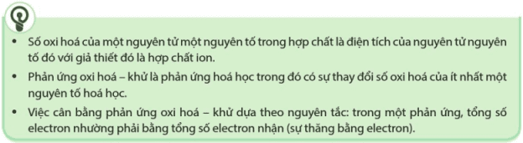

**d) Tổ chức thực hiện:** GV vấn đáp HS để dẫn dẵn HS tổng kết kiến thức.

**D. HOẠT ĐỘNG VẬN DỤNG**

**a) Mục tiêu:** Luyện tập, vận dụng các kiến thức giải quyết các vấn đề thực tiễn.

**b) Nội dung:** Dạy học trên lớp, hoạt động nhóm, hoạt động cá nhân.

**c) Sản phẩm:** Bài làm của HS, kỹ năng tính toán hóa học.

**d) Tổ chức thực hiện:** GV yêu cầu HS làm các bài tập trong SGK trang 76.

|  |  |
| --- | --- |
|  | **NĂNG LƯỢNG HÓA HỌC** |
|  | **PHẢN ỨNG HÓA HỌC VÀ ENTHALPY** |
| *Thời gian thực hiện:* | **01 tiết** |

**I. MỤC TIÊU**

|  |
| --- |
| **1) Kiến thức**  Học xong bài này, học sinh có thể:  - Trình bày được khái niệm phản ứng tỏa nhiệt, thu nhiệt; điều kiện chuẩn (áp suất 1 bar và thường chọn nhiệt độ 25oC hay 298K).  - Trình bày được khái niệm enthalpy tạo thành (nhiệt tạo thành)  và biến thiên enthalpy (nhiệt phản ứng)  của phản ứng hóa học.  **2) Năng lực**  ***a) Năng lực chung***  - *Năng lực tự chủ và tự học*: học sinh xác định đúng đắn động cơ, thái độ học tập, tự đánh giá và điều chỉnh được kế hoạch học tập; tự nhận ra được những sai sót và khắc phục.  - *Năng lực giao tiếp*: tiếp thu kiến thức, trao đổi học hỏi bạn bè thông qua việc thực hiện nhiệm vụ các hoạt động cặp đôi, nhóm; có thái độ tôn trọng, lắng nghe, có phản ứng tích cực trong giao tiếp.  - *Năng lực hợp tác*: học sinh xác định được nhiệm vụ của tổ/nhóm, trách nhiệm của bản thân, đề xuất được những ý kiến đóng góp, góp phần hoàn thành nhiệm vụ học tập.  - *Năng lực giải quyết vấn đề và sáng tạo*: đề xuất được một số giải thích về các hiện tượng xảy ra trong tự nhiên về mặt hóa học.  ***b) Năng lực chuyên biệt***  - *Năng lực nhận thức hóa học*: hiểu được bản chất năng lượng hóa học và enthalpy.  - *Năng lực tìm hiểu thế giới tự nhiên dưới góc độ hóa học*: phân biệt được các hiện tượng hóa học hay hiện tượng vật lý xảy ra trong tự nhiên.  - *Năng lực vận dụng kiến thức, kỹ năng đã học*: giải thích được các hiện tượng hóa học xảy ra trong tự nhiên.  **3) Phẩm chất**  - *Yêu nước*: nhận biết được vẻ đẹp của tự nhiên, của đất nước thông qua bộ môn Hóa học.  - *Trách nhiệm*: nghiêm túc thực hiện các nhiệm vụ học tập được giao đúng tiến độ.  - *Trung thực*: thành thật trong việc thu thập các tài liệu, viết báo cáo và các bài tập.  - *Chăm chỉ*: tích cực trong các hoạt động cá nhân, tập thể.  - *Nhân ái*: quan tâm, giúp đỡ, chia sẻ những khó khăn trong việc thực hiện nhiệm vụ học tập. |

**II. THIẾT BỊ DẠY HỌC VÀ HỌC LIỆU**

|  |  |
| --- | --- |
| **Giáo viên** | **Học sinh** |
|  | Chuẩn bị bài ở nhà |

**III. TIẾN TRÌNH DẠY HỌC**

**A. HOẠT ĐỘNG KHỞI ĐỘNG**

**a) Mục tiêu:** Tạo tình huống có vấn đề và tâm lý hứng thú cho HS khi bắt đầu bài học mới.

**b) Nội dung:** GV trình bày vấn đề, HS lắng nghe.

**c) Sản phẩm:** HS biết được những vấn đề liên quan đến bài học mới.

**d) Tổ chức thực hiện:** GV yêu cầu HS đọc SGK và trả lời các câu hỏi trong SGK:

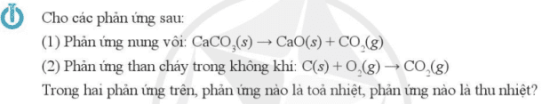

**B. HOẠT ĐỘNG HÌNH THÀNH KIẾN THỨC MỚI**

**Hoạt động 1: Phản ứng tỏa nhiệt, phản ứng thu nhiệt**

**a) Mục tiêu:** HS biết khái niệm về phản ứng tỏa nhiệt, phản ứng thu nhiệt.

**b) Nội dung:** HS đọc SGK.

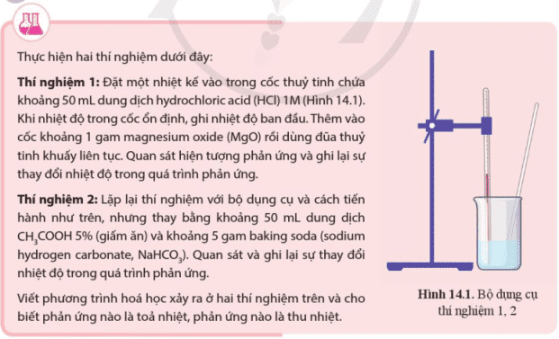

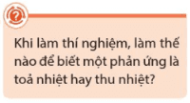 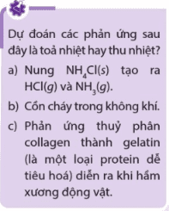 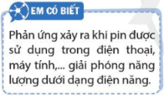

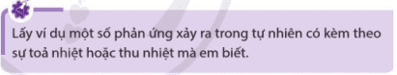

**c) Sản phẩm:** HS nêu được khái niệm về phản ứng tỏa nhiệt, phản ứng thu nhiệt.

- Phản ứng giải phóng năng lượng dưới dạng nhiệt, gọi là phản ứng tỏa nhiệt.

- Phản ứng hấp thụ năng lượng dưới dạng nhiệt, gọi là phản ứng thu nhiệt.

- Điều kiện chuẩn là điều kiện ứng với áp suất 1 bar (đối với chất khí), nồng độ 1 mol L-1 (đối với chất tan trong dung dịch) và nhiệt độ thường được chọn là 298K (25oC).

**d) Tổ chức thực hiện:**

*Bước 1: Chuyển giao nhiệm vụ*

GV yêu cầu HS đọc SGK.

*Bước 2: Thực hiện nhiệm vụ*

HS đọc SGK; HS tự tóm tắt các nội dung chính.

*Bước 3: Báo cáo kết quả*

GV yêu cầu HS đứng tại chỗ trình bày.

GV yêu cầu HS khác nhận xét về câu trả lời.

*Bước 4: Kết luận, nhận định*

GV đánh giá, kết luận và chốt kiến thức và chuyển sang nội dung mới.

**Hoạt động 2: Enthalpy tạo thành và biến thiên enthalpy của phản ứng hóa học - Enthalpy tạo thành chuẩn của một chất hóa học**

**a) Mục tiêu:** HS biết khái niệm enthalpy tạo thành chuẩn của một chất hóa học.

**b) Nội dung:** HS đọc SGK.

**c) Sản phẩm:** HS trình bày được khái niệm enthalpy tạo thành chuẩn của một chất hóa học.

|  |  |
| --- | --- |
| 1 | 2  3 |
| 4 | 6  7 |
| 5 | 8 |

**d) Tổ chức thực hiện:**

*Bước 1: Chuyển giao nhiệm vụ*

GV yêu cầu HS đọc SGK.

*Bước 2: Thực hiện nhiệm vụ*

HS đọc SGK; HS tự tóm tắt các nội dung chính.

*Bước 3: Báo cáo kết quả*

GV yêu cầu HS đứng tại chỗ trình bày.

GV yêu cầu HS khác nhận xét về câu trả lời.

*Bước 4: Kết luận, nhận định*

GV đánh giá, kết luận và chốt kiến thức và chuyển sang nội dung mới.

**Hoạt động 3: Enthalpy tạo thành và biến thiên enthalpy của phản ứng hóa học - Biến thiên enthalpy chuẩn của phản ứng hóa học**

**a) Mục tiêu:** HS biết khái niệm enthalpy chuẩn của phản ứng hóa học.

**b) Nội dung:** HS đọc SGK.

**c) Sản phẩm:** HS trình bày được khái niệm enthalpy chuẩn của phản ứng hóa học.

|  |  |
| --- | --- |
| 1 | 2 |
| 3 | 6 |
| 4 | 7 |
| 5 | 8 |

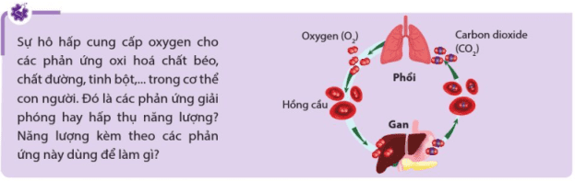

**d) Tổ chức thực hiện:**

*Bước 1: Chuyển giao nhiệm vụ*

GV yêu cầu HS đọc SGK.

*Bước 2: Thực hiện nhiệm vụ*

HS đọc SGK; HS tự tóm tắt các nội dung chính.

*Bước 3: Báo cáo kết quả*

GV yêu cầu HS đứng tại chỗ trình bày.

GV yêu cầu HS khác nhận xét về câu trả lời.

*Bước 4: Kết luận, nhận định*

GV đánh giá, kết luận và chốt kiến thức và chuyển sang nội dung mới.

**C. HOẠT ĐỘNG LUYỆN TẬP**

**a) Mục tiêu:** Luyện tập, củng cố kiến thức đã học trong bài.

**b) Nội dung:** HS tự tổng kết kiến thức trong bài học.

**c) Sản phẩm:** HS tổng kết, hệ thống hóa kiến thức.

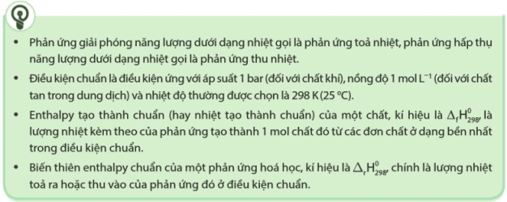

**d) Tổ chức thực hiện:** GV vấn đáp HS để dẫn dẵn HS tổng kết kiến thức.

**D. HOẠT ĐỘNG VẬN DỤNG**

**a) Mục tiêu:** Luyện tập, vận dụng các kiến thức giải quyết các vấn đề thực tiễn.

**b) Nội dung:** Dạy học trên lớp, hoạt động nhóm, hoạt động cá nhân.

**c) Sản phẩm:** Bài làm của HS, kỹ năng tính toán hóa học.

**d) Tổ chức thực hiện:** GV yêu cầu HS: Hoàn thành các bài tập trong SGK trang 81.

|  |  |
| --- | --- |
|  | **NĂNG LƯỢNG HÓA HỌC** |
|  | **Ý NGHĨA VÀ CÁCH TÍNH BIẾN THIÊN ENTHALPY PHẢN ỨNG HÓA HỌC** |
| *Thời gian thực hiện:* | **01 tiết** |

**I. MỤC TIÊU**

|  |
| --- |
| **1) Kiến thức**  Học xong bài này, học sinh có thể:  - Nêu được ý nghĩa của dấu và giá trị .  - Tính được  của một phản ứng hóa học .  **2) Năng lực**  ***a) Năng lực chung***  - *Năng lực tự chủ và tự học*: học sinh xác định đúng đắn động cơ, thái độ học tập, tự đánh giá và điều chỉnh được kế hoạch học tập; tự nhận ra được những sai sót và khắc phục.  - *Năng lực giao tiếp*: tiếp thu kiến thức, trao đổi học hỏi bạn bè thông qua việc thực hiện nhiệm vụ các hoạt động cặp đôi, nhóm; có thái độ tôn trọng, lắng nghe, có phản ứng tích cực trong giao tiếp.  - *Năng lực hợp tác*: học sinh xác định được nhiệm vụ của tổ/nhóm, trách nhiệm của bản thân, đề xuất được những ý kiến đóng góp, góp phần hoàn thành nhiệm vụ học tập.  - *Năng lực giải quyết vấn đề và sáng tạo*: đề xuất được một số giải thích về các hiện tượng xảy ra trong tự nhiên về mặt hóa học.  ***b) Năng lực chuyên biệt***  - *Năng lực nhận thức hóa học*: hiểu được bản chất của .  - *Năng lực tìm hiểu thế giới tự nhiên dưới góc độ hóa học*: phân biệt được các hiện tượng hóa học hay hiện tượng vật lý xảy ra trong tự nhiên.  - *Năng lực vận dụng kiến thức, kỹ năng đã học*: giải thích được các hiện tượng hóa học xảy ra trong tự nhiên.  **3) Phẩm chất**  - *Yêu nước*: nhận biết được vẻ đẹp của tự nhiên, của đất nước thông qua bộ môn Hóa học.  - *Trách nhiệm*: nghiêm túc thực hiện các nhiệm vụ học tập được giao đúng tiến độ.  - *Trung thực*: thành thật trong việc thu thập các tài liệu, viết báo cáo và các bài tập.  - *Chăm chỉ*: tích cực trong các hoạt động cá nhân, tập thể.  - *Nhân ái*: quan tâm, giúp đỡ, chia sẻ những khó khăn trong việc thực hiện nhiệm vụ học tập. |

**II. THIẾT BỊ DẠY HỌC VÀ HỌC LIỆU**

|  |  |
| --- | --- |
| **Giáo viên** | **Học sinh** |
|  | Chuẩn bị bài ở nhà |

**III. TIẾN TRÌNH DẠY HỌC**

**A. HOẠT ĐỘNG KHỞI ĐỘNG**

**a) Mục tiêu:** Tạo tình huống có vấn đề và tâm lý hứng thú cho HS khi bắt đầu bài học mới.

**b) Nội dung:** GV trình bày vấn đề, HS lắng nghe.

**c) Sản phẩm:** HS biết được những vấn đề liên quan đến bài học mới.

**d) Tổ chức thực hiện:** GV yêu cầu HS đọc SGK và trả lời các câu hỏi trong SGK:

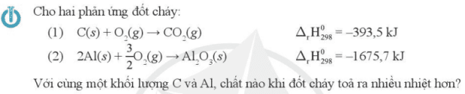

**B. HOẠT ĐỘNG HÌNH THÀNH KIẾN THỨC MỚI**

**Hoạt động 1: Ý nghĩa về dấu và giá trị của biến thiên enthalpy phản ứng**

**a) Mục tiêu:** HS biết ý nghĩa về dấu và giá trị của biến thiên enthalpy phản ứng.

**b) Nội dung:** HS đọc SGK.

**c) Sản phẩm:** HS nêu được ý nghĩa về dấu và xác định được giá trị của biến thiên enthalpy phản ứng.

|  |  |
| --- | --- |
| 2 | 3 |
| 4  7 | 5  6  8 |
| a | b |

**d) Tổ chức thực hiện:**

*Bước 1: Chuyển giao nhiệm vụ*

GV yêu cầu HS đọc SGK.

*Bước 2: Thực hiện nhiệm vụ*

HS đọc SGK; HS tự tóm tắt các nội dung chính.

*Bước 3: Báo cáo kết quả*

GV yêu cầu HS đứng tại chỗ trình bày.

GV yêu cầu HS khác nhận xét về câu trả lời.

*Bước 4: Kết luận, nhận định*

GV đánh giá, kết luận và chốt kiến thức và chuyển sang nội dung mới.

**Hoạt động 2: Cách tính biến thiên enthalpy phản ứng**

**a) Mục tiêu:** HS biết cách tính biến thiên enthalpy phản ứng.

**b) Nội dung:** HS đọc SGK.

**c) Sản phẩm:** HS tính được biến thiên enthalpy phản ứng.

|  |  |
| --- | --- |
| c  e | d |
| f | |
| g  h | i |

**d) Tổ chức thực hiện:**

*Bước 1: Chuyển giao nhiệm vụ*

GV yêu cầu HS đọc SGK.

*Bước 2: Thực hiện nhiệm vụ*

HS đọc SGK; HS tự tóm tắt các nội dung chính.

*Bước 3: Báo cáo kết quả*

GV yêu cầu HS đứng tại chỗ trình bày.

GV yêu cầu HS khác nhận xét về câu trả lời.

*Bước 4: Kết luận, nhận định*

GV đánh giá, kết luận và chốt kiến thức và chuyển sang nội dung mới.

**C. HOẠT ĐỘNG LUYỆN TẬP**

**a) Mục tiêu:** Luyện tập, củng cố kiến thức đã học trong bài.

**b) Nội dung:** HS tự tổng kết kiến thức trong bài học.

**c) Sản phẩm:** HS tổng kết, hệ thống hóa kiến thức.

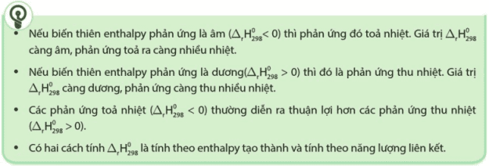

**d) Tổ chức thực hiện:** GV vấn đáp HS để dẫn dẵn HS tổng kết kiến thức.

**D. HOẠT ĐỘNG VẬN DỤNG**

**a) Mục tiêu:** Luyện tập, vận dụng các kiến thức giải quyết các vấn đề thực tiễn.

**b) Nội dung:** Dạy học trên lớp, hoạt động nhóm, hoạt động cá nhân.

**c) Sản phẩm:** Bài làm của HS, kỹ năng tính toán hóa học.

**d) Tổ chức thực hiện:** GV yêu cầu HS; Làm bài tập trong SGK trang 87.

|  |  |
| --- | --- |
|  | **TỐC ĐỘ PHẢN ỨNG HÓA HỌC** |
|  | **TỐC ĐỘ PHẢN ỨNG HÓA HỌC** |
| *Thời gian thực hiện:* | **01 tiết** |

**I. MỤC TIÊU**

|  |
| --- |
| **1) Kiến thức**  Học xong bài này, học sinh có thể:  - Trình bày được khái niệm tốc độ phản ứng hóa học và cách tính tốc độ trung bình của phản ứng.  - Viết được biểu thức tốc độ phản ứng theo hằng số tốc độ phản ứng và nồng độ. Từ đó, nêu được ý nghĩa hằng số tốc độ phản ứng.  - Thực hiện được một số thí nghiệm nghiên cứu các yếu tố ảnh hưởng tới tốc độ phản ứng (nồng độ, áp suất, diện tích bề mặt, nhiệt độ, chất xúc tác).  - Giải thích được các yếu tố ảnh hưởng tới tốc độ phản ứng như: nồng độ, áp suất, diện tích bề mặt, nhiệt độ, chất xúc tác.  - Nêu được ý nghĩa của hệ số nhiệt độ Van't Hoff (γ).  - Vận dụng được kiến thức tốc độ phản ứng hóa học vào việc giải thích một số vấn đề trong cuộc sống và sản xuất.  **2) Năng lực**  ***a) Năng lực chung***  - *Năng lực tự chủ và tự học*: học sinh xác định đúng đắn động cơ, thái độ học tập, tự đánh giá và điều chỉnh được kế hoạch học tập; tự nhận ra được những sai sót và khắc phục.  - *Năng lực giao tiếp*: tiếp thu kiến thức, trao đổi học hỏi bạn bè thông qua việc thực hiện nhiệm vụ các hoạt động cặp đôi, nhóm; có thái độ tôn trọng, lắng nghe, có phản ứng tích cực trong giao tiếp.  - *Năng lực hợp tác*: học sinh xác định được nhiệm vụ của tổ/nhóm, trách nhiệm của bản thân, đề xuất được những ý kiến đóng góp, góp phần hoàn thành nhiệm vụ học tập.  - *Năng lực giải quyết vấn đề và sáng tạo*: đề xuất được một số giải thích về các hiện tượng xảy ra trong tự nhiên về mặt hóa học.  ***b) Năng lực chuyên biệt***  - *Năng lực nhận thức hóa học*: hiểu được bản chất tốc độ phản ứng hóa học.  - *Năng lực tìm hiểu thế giới tự nhiên dưới góc độ hóa học*: phân biệt được các hiện tượng hóa học hay hiện tượng vật lý xảy ra trong tự nhiên.  - *Năng lực vận dụng kiến thức, kỹ năng đã học*: giải thích được các hiện tượng hóa học xảy ra trong tự nhiên.  **3) Phẩm chất**  - *Yêu nước*: nhận biết được vẻ đẹp của tự nhiên, của đất nước thông qua bộ môn Hóa học.  - *Trách nhiệm*: nghiêm túc thực hiện các nhiệm vụ học tập được giao đúng tiến độ.  - *Trung thực*: thành thật trong việc thu thập các tài liệu, viết báo cáo và các bài tập.  - *Chăm chỉ*: tích cực trong các hoạt động cá nhân, tập thể.  - *Nhân ái*: quan tâm, giúp đỡ, chia sẻ những khó khăn trong việc thực hiện nhiệm vụ học tập. |

**II. THIẾT BỊ DẠY HỌC VÀ HỌC LIỆU**

|  |  |
| --- | --- |
| **Giáo viên** | **Học sinh** |
|  | Chuẩn bị bài ở nhà |

**III. TIẾN TRÌNH DẠY HỌC**

**A. HOẠT ĐỘNG KHỞI ĐỘNG**

**a) Mục tiêu:** Tạo tình huống có vấn đề và tâm lý hứng thú cho HS khi bắt đầu bài học mới.

**b) Nội dung:** GV trình bày vấn đề, HS lắng nghe.

**c) Sản phẩm:** HS biết được những vấn đề liên quan đến bài học mới.

**d) Tổ chức thực hiện:** GV yêu cầu HS đọc SGK và trả lời các câu hỏi trong SGK:

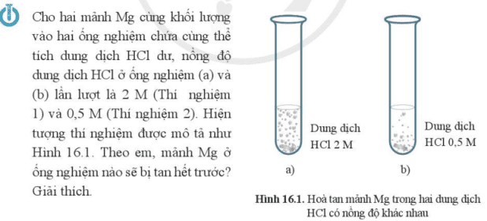

**B. HOẠT ĐỘNG HÌNH THÀNH KIẾN THỨC MỚI**

**Hoạt động 1: Khái niệm tốc độ phản ứng, tốc độ trung bình của phản ứng**

**a) Mục tiêu:** HS biết khái niệm tốc độ phản ứng, tốc độ trung bình của phản ứng.

**b) Nội dung:** HS đọc SGK.

**c) Sản phẩm:** HS nêu được khái niệm tốc độ phản ứng, tính được tốc độ trung bình của phản ứng.

|  |  |
| --- | --- |
| d | b  c |
| e  f  g | h  i  k  l |
|  |  |

**d) Tổ chức thực hiện:**

*Bước 1: Chuyển giao nhiệm vụ*

GV yêu cầu HS đọc SGK.

*Bước 2: Thực hiện nhiệm vụ*

HS đọc SGK; HS tự tóm tắt các nội dung chính.

*Bước 3: Báo cáo kết quả*

GV yêu cầu HS đứng tại chỗ trình bày.

GV yêu cầu HS khác nhận xét về câu trả lời.

*Bước 4: Kết luận, nhận định*

GV đánh giá, kết luận và chốt kiến thức và chuyển sang nội dung mới.

**Hoạt động 2: Định luật tác dụng khối lượng**

**a) Mục tiêu:** HS biết nội dung định luật tác dụng khối lượng.

**b) Nội dung:** HS đọc SGK.

|  |  |
| --- | --- |
| a | b |

**c) Sản phẩm:** HS nêu được nội dung định luật tác dụng khối lượng.

|  |  |
| --- | --- |
| 1  2  i | c  d  e  g |

**d) Tổ chức thực hiện:**

*Bước 1: Chuyển giao nhiệm vụ*

GV yêu cầu HS đọc SGK.

*Bước 2: Thực hiện nhiệm vụ*

HS đọc SGK; HS tự tóm tắt các nội dung chính.

*Bước 3: Báo cáo kết quả*

GV yêu cầu HS đứng tại chỗ trình bày.

GV yêu cầu HS khác nhận xét về câu trả lời.

*Bước 4: Kết luận, nhận định*

GV đánh giá, kết luận và chốt kiến thức và chuyển sang nội dung mới.

**Hoạt động 3: Các yếu tố ảnh hưởng tới tốc độ phản ứng, hệ số nhiệt độ Van't Hoff (γ)**

**a) Mục tiêu:** HS biết các yếu tố ảnh hưởng tới tốc độ phản ứng.

**b) Nội dung:** HS đọc SGK.

**c) Sản phẩm:** HS nêu được các yếu tố ảnh hưởng tới tốc độ phản ứng.

|  |  |
| --- | --- |
| d  e | a  b  c |
| 1  2 | 3 |
| a | b  c |
| 1  2  3 | a  b  c |
| 1  2 | a  b |

**d) Tổ chức thực hiện:**

*Bước 1: Chuyển giao nhiệm vụ*

GV yêu cầu HS đọc SGK.

*Bước 2: Thực hiện nhiệm vụ*

HS đọc SGK; HS tự tóm tắt các nội dung chính.

*Bước 3: Báo cáo kết quả*

GV yêu cầu HS đứng tại chỗ trình bày.

GV yêu cầu HS khác nhận xét về câu trả lời.

*Bước 4: Kết luận, nhận định*

GV đánh giá, kết luận và chốt kiến thức và chuyển sang nội dung mới.

**C. HOẠT ĐỘNG LUYỆN TẬP**

**a) Mục tiêu:** Luyện tập, củng cố kiến thức đã học trong bài.

**b) Nội dung:** HS tự tổng kết kiến thức trong bài học.

**c) Sản phẩm:** HS tổng kết, hệ thống hóa kiến thức.

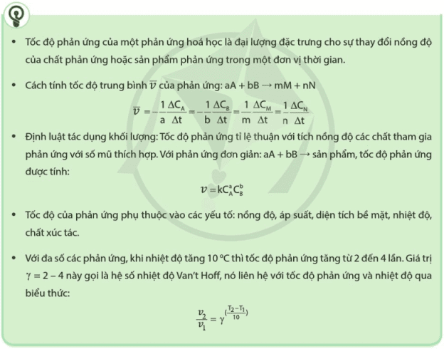

**d) Tổ chức thực hiện:** GV vấn đáp HS để dẫn dẵn HS tổng kết kiến thức.

**D. HOẠT ĐỘNG VẬN DỤNG**

**a) Mục tiêu:** Luyện tập, vận dụng các kiến thức giải quyết các vấn đề thực tiễn.

**b) Nội dung:** Dạy học trên lớp, hoạt động nhóm, hoạt động cá nhân.

**c) Sản phẩm:** Bài làm của HS, kỹ năng tính toán hóa học.

**d) Tổ chức thực hiện:** GV yêu cầu HS: Làm các bài tập trong SGK trang 98.

|  |  |
| --- | --- |
|  | **NGUYÊN TỐ NHÓM VIIA**  **(NHÓM HALOGEN)** |
|  | **NGUYÊN TỐ VÀ ĐƠN CHẤT HALOGEN** |
| *Thời gian thực hiện:* | **01 tiết** |

**I. MỤC TIÊU**

|  |
| --- |
| **1) Kiến thức**  Học xong bài này, học sinh có thể:  - Phát biểu được trạng thái tự nhiên của các nguyên tố halogen.  - Mô tả được trạng thái, màu sắc, nhiệt độ nóng chảy, nhiệt độ sôi của các đơn chất halogen.  - Giải thích được sự biến đổi nhiệt độ nóng chảy, nhiệt độ sôi của các đơn chất halogen dựa vào tương tác van der Waals.  - Trình bày được xu hướng nhận thêm 1 electron (từ kim loại), hoặc dùng chung electron (với phi kim) để tạo hợp chất ion, hoặc hợp chất cộng hóa trị dựa theo cấu hình electron.  - Thực hiện được (hoặc quan sát video) thí nghiệm chứng minh được xu hướng giảm dần tính oxi hóa của các halogen thông qua một số phản ứng. Thay thế halogen trong dung dịch muối bởi một halogen khác; Halogen tác dụng với hydrogen và với nước.  - Giải thích được xu hướng phản ứng của các đơn chất halogen với hydrogen theo khả năng hoạt động của halogen và năng lượng liên kết H–X (điều kiện phản ứng, hiện tượng phản ứng và hỗn hợp chất có trong bình phản ứng).  - Viết được phương trình hóa học của phản ứng tự oxi hóa-khử của chlorine trong phản ứng với dung dịch sodium hydroxide ở nhiệt độ thường và khi đun nóng; ứng dụng của phản ứng này trong sản xuất chất tẩy rửa.  - Thực hiện được (hoặc quan sát video) một số thí nghiệm chứng minh tính oxi hóa mạnh của các halogen và so sánh tính oxi hóa giữa chúng.  **2) Năng lực**  ***a) Năng lực chung***  - *Năng lực tự chủ và tự học*: học sinh xác định đúng đắn động cơ, thái độ học tập, tự đánh giá và điều chỉnh được kế hoạch học tập; tự nhận ra được những sai sót và khắc phục.  - *Năng lực giao tiếp*: tiếp thu kiến thức, trao đổi học hỏi bạn bè thông qua việc thực hiện nhiệm vụ các hoạt động cặp đôi, nhóm; có thái độ tôn trọng, lắng nghe, có phản ứng tích cực trong giao tiếp.  - *Năng lực hợp tác*: học sinh xác định được nhiệm vụ của tổ/nhóm, trách nhiệm của bản thân, đề xuất được những ý kiến đóng góp, góp phần hoàn thành nhiệm vụ học tập.  - *Năng lực giải quyết vấn đề và sáng tạo*: đề xuất được một số giải thích về các hiện tượng xảy ra trong tự nhiên về mặt hóa học.  ***b) Năng lực chuyên biệt***  - *Năng lực nhận thức hóa học*: hiểu được bản chất hóa học của đơn chất halogen.  - *Năng lực tìm hiểu thế giới tự nhiên dưới góc độ hóa học*: nhận biết được các hiện tượng, ứng dụng của đơn chất halogen xảy ra trong tự nhiên và trong đời sống  - *Năng lực vận dụng kiến thức, kỹ năng đã học*: giải thích được các hiện tượng hóa học của halogen xảy ra trong tự nhiên.  **3) Phẩm chất**  - *Yêu nước*: nhận biết được vẻ đẹp của tự nhiên, của đất nước thông qua bộ môn Hóa học.  - *Trách nhiệm*: nghiêm túc thực hiện các nhiệm vụ học tập được giao đúng tiến độ.  - *Trung thực*: thành thật trong việc thu thập các tài liệu, viết báo cáo và các bài tập.  - *Chăm chỉ*: tích cực trong các hoạt động cá nhân, tập thể.  - *Nhân ái*: quan tâm, giúp đỡ, chia sẻ những khó khăn trong việc thực hiện nhiệm vụ học tập. |

**II. THIẾT BỊ DẠY HỌC VÀ HỌC LIỆU**

|  |  |
| --- | --- |
| **Giáo viên** | **Học sinh** |
|  | Chuẩn bị bài ở nhà |

**III. TIẾN TRÌNH DẠY HỌC**

**A. HOẠT ĐỘNG KHỞI ĐỘNG**

**a) Mục tiêu:** Tạo tình huống có vấn đề và tâm lý hứng thú cho HS khi bắt đầu bài học mới.

**b) Nội dung:** GV trình bày vấn đề, HS lắng nghe.

**c) Sản phẩm:** HS biết được những vấn đề liên quan đến bài học mới.

**d) Tổ chức thực hiện:** GV yêu cầu HS đọc SGK và trả lời các câu hỏi trong SGK:

**0**

**B. HOẠT ĐỘNG HÌNH THÀNH KIẾN THỨC MỚI**

**Hoạt động 1: Giới thiệu về nguyên tố nhóm VIIA**

**a) Mục tiêu:** HS biết các nguyên tố nhóm VIIA.

**b) Nội dung:** HS đọc SGK.

**c) Sản phẩm:** HS nêu được các nguyên tố nhóm VIIA.

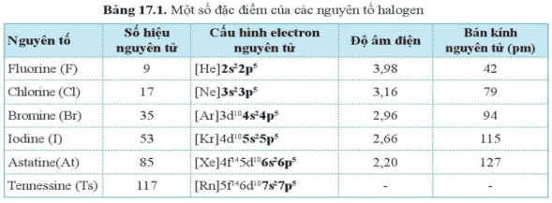

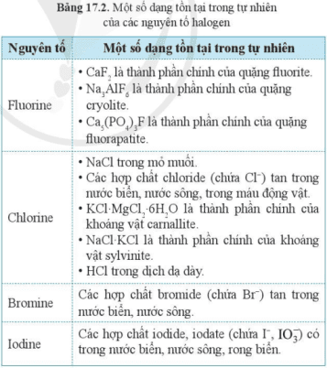

**d) Tổ chức thực hiện:**

*Bước 1: Chuyển giao nhiệm vụ*

GV yêu cầu HS đọc SGK.

*Bước 2: Thực hiện nhiệm vụ*

HS đọc SGK; HS tự tóm tắt các nội dung chính.

*Bước 3: Báo cáo kết quả*

GV yêu cầu HS đứng tại chỗ trình bày.

GV yêu cầu HS khác nhận xét về câu trả lời.

*Bước 4: Kết luận, nhận định*

GV đánh giá, kết luận và chốt kiến thức và chuyển sang nội dung mới.

**Hoạt động 2: Đơn chất halogen - Xu hướng biến đổi tính chất vật lí**

**a) Mục tiêu:** HS biết tính chất vật lí của halogen.

**b) Nội dung:** HS đọc SGK.

**c) Sản phẩm:** HS nêu được các tính chất vật lí của halogen.

|  |  |
| --- | --- |
| g  e | c  d |

**d) Tổ chức thực hiện:**

*Bước 1: Chuyển giao nhiệm vụ*

GV yêu cầu HS đọc SGK.

*Bước 2: Thực hiện nhiệm vụ*

HS đọc SGK; HS tự tóm tắt các nội dung chính.

*Bước 3: Báo cáo kết quả*

GV yêu cầu HS đứng tại chỗ trình bày.

GV yêu cầu HS khác nhận xét về câu trả lời.

*Bước 4: Kết luận, nhận định*

GV đánh giá, kết luận và chốt kiến thức và chuyển sang nội dung mới.

**Hoạt động 3: Đơn chất halogen - Xu hướng tạo liên kết trong các phản ứng hóa học**

**a) Mục tiêu:** HS biết xu hướng tạo liên kết trong các phản ứng hóa học.

**b) Nội dung:** HS đọc SGK.

**c) Sản phẩm:** HS trình bày được xu hướng tạo liên kết trong các phản ứng hóa học.

|  |  |
| --- | --- |
| a | c  d |
| b | e  g |

**d) Tổ chức thực hiện:**

*Bước 1: Chuyển giao nhiệm vụ*

GV yêu cầu HS đọc SGK.

*Bước 2: Thực hiện nhiệm vụ*

HS đọc SGK; HS tự tóm tắt các nội dung chính.

*Bước 3: Báo cáo kết quả*

GV yêu cầu HS đứng tại chỗ trình bày.

GV yêu cầu HS khác nhận xét về câu trả lời.

*Bước 4: Kết luận, nhận định*

GV đánh giá, kết luận và chốt kiến thức và chuyển sang nội dung mới.

**Hoạt động 4: Đơn chất halogen - Xu hướng thể hiện tính oxi hóa**

**a) Mục tiêu:** HS biết xu hướng thể hiện tính oxi hóa.

**b) Nội dung:** HS đọc SGK.

**c) Sản phẩm:** HS viết được PTHH xu hướng thể hiện tính oxi hóa.

**a) Phản ứng với hydrogen**

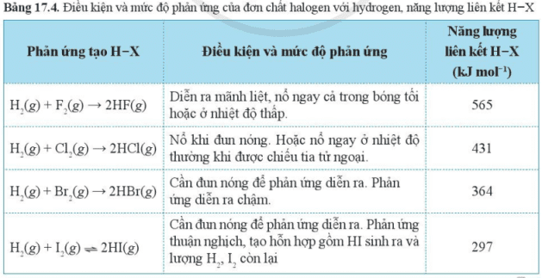

**b) Phản ứng thế halogen**

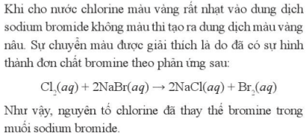

**c) Phản ứng với nước**

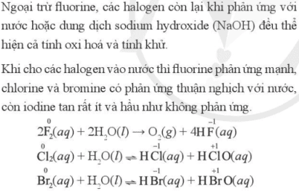

**d) Tổ chức thực hiện:**

*Bước 1: Chuyển giao nhiệm vụ*

GV yêu cầu HS đọc SGK.

*Bước 2: Thực hiện nhiệm vụ*

HS đọc SGK; HS tự tóm tắt các nội dung chính.

*Bước 3: Báo cáo kết quả*

GV yêu cầu HS đứng tại chỗ trình bày.

GV yêu cầu HS khác nhận xét về câu trả lời.

*Bước 4: Kết luận, nhận định*

GV đánh giá, kết luận và chốt kiến thức và chuyển sang nội dung mới.

**C. HOẠT ĐỘNG LUYỆN TẬP**

**a) Mục tiêu:** Luyện tập, củng cố kiến thức đã học trong bài.

**b) Nội dung:** HS tự tổng kết kiến thức trong bài học.

**c) Sản phẩm:** HS tổng kết, hệ thống hóa kiến thức.

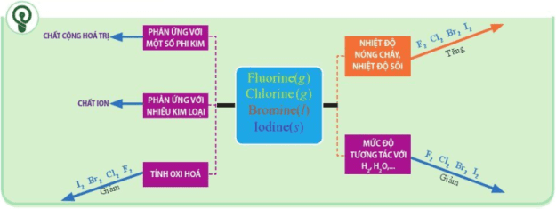

**d) Tổ chức thực hiện:** GV vấn đáp HS để dẫn dẵn HS tổng kết kiến thức.

**D. HOẠT ĐỘNG VẬN DỤNG**

**a) Mục tiêu:** Luyện tập, vận dụng các kiến thức giải quyết các vấn đề thực tiễn.

**b) Nội dung:** Dạy học trên lớp, hoạt động nhóm, hoạt động cá nhân.

**c) Sản phẩm:** Bài làm của HS, kỹ năng tính toán hóa học.

**d) Tổ chức thực hiện:** GV yêu cầu HS: Làm các bài tập trong SGK trang 107.

|  |  |
| --- | --- |
|  | **NGUYÊN TỐ NHÓM VIIA**  **(NHÓM HALOGEN)** |
|  | **HYDROGEN HALIDE VÀ HYDROHALIC ACID** |
| *Thời gian thực hiện:* | **01 tiết** |

**I. MỤC TIÊU**

|  |
| --- |
| **1) Kiến thức**  Học xong bài này, học sinh có thể:  - Nhận xét (từ bảng dữ liệu về nhiệt độ sôi) và giải thích được xu hướng biến đổi nhiệt độ sôi của các hydrogen halide từ HCl tới HI dựa vào tương tác van der Waals. Giải thích được sự bất thường về nhiệt độ sôi của HF so với các HX khác.  - Trình bày được xu hướng biến đổi tính acid của dãy hydrohalic acid.  - Thực hiện được thí nghiệm phân biệt các ion F-, Cl-, Br-, I- bằng cách cho dung dịch silver nitrate vào dung dịch muối của chúng.  - Trình bày được tính khử của các ion halide (Cl-, Br-, I-) thông qua phản ứng với chất oxi hóa là sunfuric acid đặc.  - Nêu được ứng dụng của một số hydrogen halide.  **2) Năng lực**  ***a) Năng lực chung***  - *Năng lực tự chủ và tự học*: học sinh xác định đúng đắn động cơ, thái độ học tập, tự đánh giá và điều chỉnh được kế hoạch học tập; tự nhận ra được những sai sót và khắc phục.  - *Năng lực giao tiếp*: tiếp thu kiến thức, trao đổi học hỏi bạn bè thông qua việc thực hiện nhiệm vụ các hoạt động cặp đôi, nhóm; có thái độ tôn trọng, lắng nghe, có phản ứng tích cực trong giao tiếp.  - *Năng lực hợp tác*: học sinh xác định được nhiệm vụ của tổ/nhóm, trách nhiệm của bản thân, đề xuất được những ý kiến đóng góp, góp phần hoàn thành nhiệm vụ học tập.  - *Năng lực giải quyết vấn đề và sáng tạo*: đề xuất được một số giải thích về các hiện tượng xảy ra trong tự nhiên về mặt hóa học.  ***b) Năng lực chuyên biệt***  - *Năng lực nhận thức hóa học*: hiểu được tính chất và ứng dụng của các hydrogen halide và hydrohalic acid.  - *Năng lực tìm hiểu thế giới tự nhiên dưới góc độ hóa học*: phân biệt được các hiện tượng hóa học hay hiện tượng vật lý xảy ra trong tự nhiên.  - *Năng lực vận dụng kiến thức, kỹ năng đã học*: giải thích được các hiện tượng hóa học xảy ra trong tự nhiên.  **3) Phẩm chất**  - *Yêu nước*: nhận biết được vẻ đẹp của tự nhiên, của đất nước thông qua bộ môn Hóa học.  - *Trách nhiệm*: nghiêm túc thực hiện các nhiệm vụ học tập được giao đúng tiến độ.  - *Trung thực*: thành thật trong việc thu thập các tài liệu, viết báo cáo và các bài tập.  - *Chăm chỉ*: tích cực trong các hoạt động cá nhân, tập thể.  - *Nhân ái*: quan tâm, giúp đỡ, chia sẻ những khó khăn trong việc thực hiện nhiệm vụ học tập. |

**II. THIẾT BỊ DẠY HỌC VÀ HỌC LIỆU**

|  |  |
| --- | --- |
| **Giáo viên** | **Học sinh** |
|  | Chuẩn bị bài ở nhà |

**III. TIẾN TRÌNH DẠY HỌC**

**A. HOẠT ĐỘNG KHỞI ĐỘNG**

**a) Mục tiêu:** Tạo tình huống có vấn đề và tâm lý hứng thú cho HS khi bắt đầu bài học mới.

**b) Nội dung:** GV trình bày vấn đề, HS lắng nghe.

**c) Sản phẩm:** HS biết được những vấn đề liên quan đến bài học mới.

**d) Tổ chức thực hiện:** GV yêu cầu HS đọc SGK và trả lời các câu hỏi trong SGK:

**0**

**B. HOẠT ĐỘNG HÌNH THÀNH KIẾN THỨC MỚI**

**Hoạt động 1: Hydrogen halide và hydrohalic acid - Hydrogen halide**

**a) Mục tiêu:** HS biết tính chất của hydrogen halide.

**b) Nội dung:** HS đọc SGK.

**c) Sản phẩm:** HS nêu được tính chất của hydrogen halide.

|  |  |
| --- | --- |
| c | a  b |
| e | d |

**d) Tổ chức thực hiện:**

*Bước 1: Chuyển giao nhiệm vụ*

GV yêu cầu HS đọc SGK.

*Bước 2: Thực hiện nhiệm vụ*

HS đọc SGK; HS tự tóm tắt các nội dung chính.

*Bước 3: Báo cáo kết quả*

GV yêu cầu HS đứng tại chỗ trình bày.

GV yêu cầu HS khác nhận xét về câu trả lời.

*Bước 4: Kết luận, nhận định*

GV đánh giá, kết luận và chốt kiến thức và chuyển sang nội dung mới.

**Hoạt động 2: Hydrogen halide và hydrohalic acid - Hydrohalic acid**

**a) Mục tiêu:** HS biết tính chất của hydrohalic acid.

**b) Nội dung:** HS đọc SGK.

**c) Sản phẩm:** HS nêu được tính chất của hydrohalic acid.

|  |  |
| --- | --- |
| h | g |

**d) Tổ chức thực hiện:**

*Bước 1: Chuyển giao nhiệm vụ*

GV yêu cầu HS đọc SGK.

*Bước 2: Thực hiện nhiệm vụ*

HS đọc SGK; HS tự tóm tắt các nội dung chính.

*Bước 3: Báo cáo kết quả*

GV yêu cầu HS đứng tại chỗ trình bày.

GV yêu cầu HS khác nhận xét về câu trả lời.

*Bước 4: Kết luận, nhận định*

GV đánh giá, kết luận và chốt kiến thức và chuyển sang nội dung mới.

**Hoạt động 3: Tính khử của một số ion halide X-**

**a) Mục tiêu:** HS biết tính khử của một số ion halide X-.

**b) Nội dung:** HS đọc SGK.

**c) Sản phẩm:** HS nêu được tính khử của một số ion halide X-.

|  |  |
| --- | --- |
| a | |
| c | b |

**d) Tổ chức thực hiện:**

*Bước 1: Chuyển giao nhiệm vụ*

GV yêu cầu HS đọc SGK.

*Bước 2: Thực hiện nhiệm vụ*

HS đọc SGK; HS tự tóm tắt các nội dung chính.

*Bước 3: Báo cáo kết quả*

GV yêu cầu HS đứng tại chỗ trình bày.

GV yêu cầu HS khác nhận xét về câu trả lời.

*Bước 4: Kết luận, nhận định*

GV đánh giá, kết luận và chốt kiến thức và chuyển sang nội dung mới.

**Hoạt động 4: Ứng dụng của một số hydrogen halide**

**a) Mục tiêu:** HS biết ứng dụng của một số hydrogen halide.

**b) Nội dung:** HS đọc SGK.

**c) Sản phẩm:** HS nêu được ứng dụng của một số hydrogen halide.

|  |  |  |
| --- | --- | --- |
| a | b | c |

**d) Tổ chức thực hiện:**

*Bước 1: Chuyển giao nhiệm vụ*

GV yêu cầu HS đọc SGK.

*Bước 2: Thực hiện nhiệm vụ*

HS đọc SGK; HS tự tóm tắt các nội dung chính.

*Bước 3: Báo cáo kết quả*

GV yêu cầu HS đứng tại chỗ trình bày.

GV yêu cầu HS khác nhận xét về câu trả lời.

*Bước 4: Kết luận, nhận định*

GV đánh giá, kết luận và chốt kiến thức và chuyển sang nội dung mới.

**Hoạt động 5: Phân biệt các ion halide X-**

**a) Mục tiêu:** HS biết cách phân biệt các ion halide X-.

**b) Nội dung:** HS đọc SGK.

**c) Sản phẩm:** HS trình bày được cách phân biệt các ion halide X-.

|  |  |
| --- | --- |
| c | a  b |
| d | |

**d) Tổ chức thực hiện:**

*Bước 1: Chuyển giao nhiệm vụ*

GV yêu cầu HS đọc SGK.

*Bước 2: Thực hiện nhiệm vụ*

HS đọc SGK; HS tự tóm tắt các nội dung chính.

*Bước 3: Báo cáo kết quả*

GV yêu cầu HS đứng tại chỗ trình bày.

GV yêu cầu HS khác nhận xét về câu trả lời.

*Bước 4: Kết luận, nhận định*

GV đánh giá, kết luận và chốt kiến thức và chuyển sang nội dung mới.

**C. HOẠT ĐỘNG LUYỆN TẬP**

**a) Mục tiêu:** Luyện tập, củng cố kiến thức đã học trong bài.

**b) Nội dung:** HS tự tổng kết kiến thức trong bài học.

**c) Sản phẩm:** HS tổng kết, hệ thống hóa kiến thức.

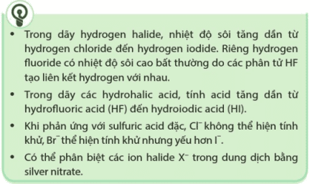

**d) Tổ chức thực hiện:** GV vấn đáp HS để dẫn dẵn HS tổng kết kiến thức.

**D. HOẠT ĐỘNG VẬN DỤNG**

**a) Mục tiêu:** Luyện tập, vận dụng các kiến thức giải quyết các vấn đề thực tiễn.

**b) Nội dung:** Dạy học trên lớp, hoạt động nhóm, hoạt động cá nhân.

**c) Sản phẩm:** Bài làm của HS, kỹ năng tính toán hóa học.

**d) Tổ chức thực hiện:** GV yêu cầu HS: Làm các bài tập trong SGK trang 114.